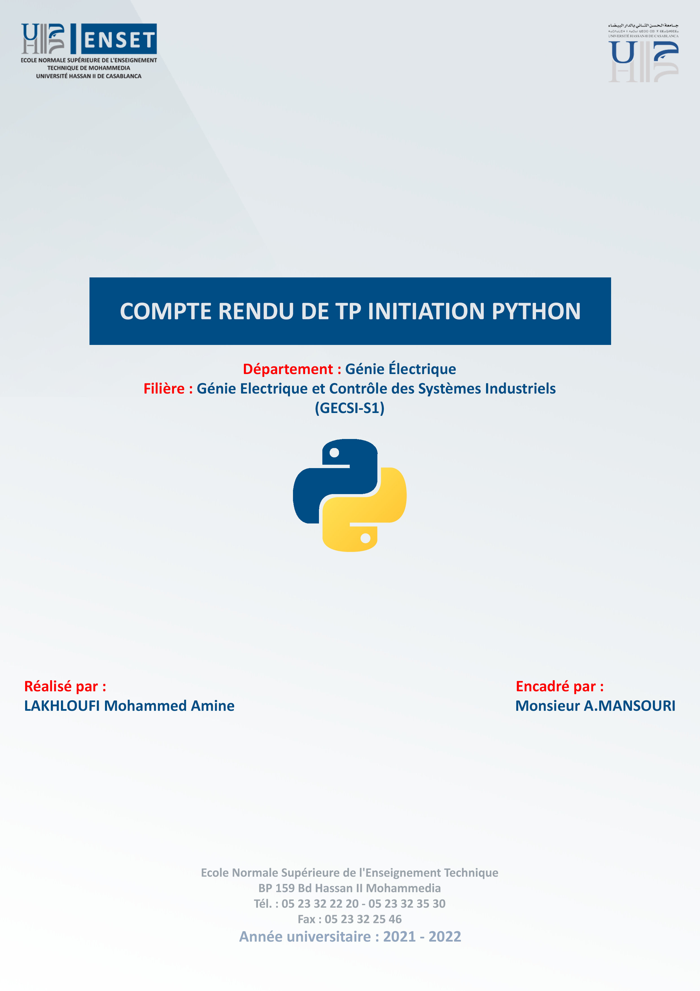
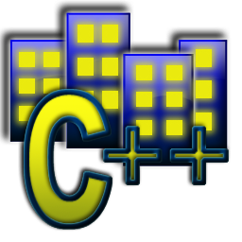
%%%%%%%%%%%%%%%%%
COMPTE RENDU DE CHAPITRE II + TPS
K

Apprendre à couder en python des traitements qui peuvent être utiles en génie électrique, et se familiariser avec un environnement du langage python.

Traitement de signal :
  - Génération d’un signal avec l’amplitude et de fréquence , on affiche 4 périodes s.
Le programme :

Abderrahmane ETTOUNANI
Monsieur K.MANSOURI

les exemples de cours & tps
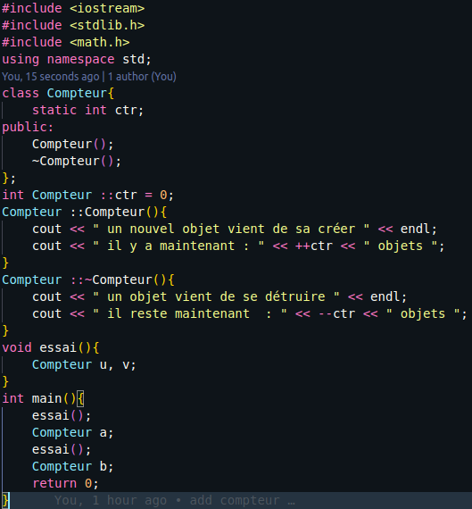
-------------------------------compteur----------------------------------
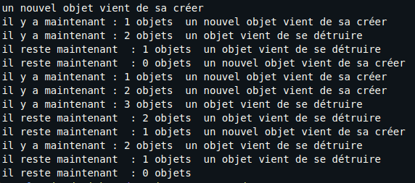
-------------------------------exercice 1---------------------------------
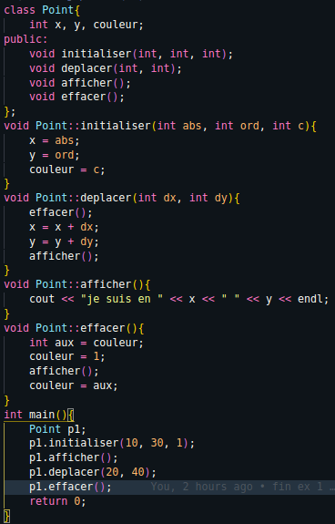
-------------------------------exercice 2---------------------------------
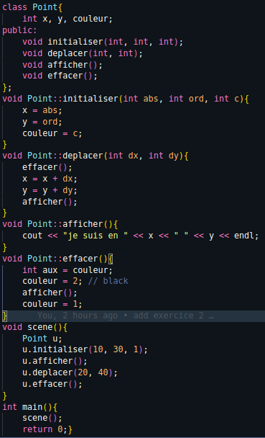

-------------------------------exercice 3---------------------------------
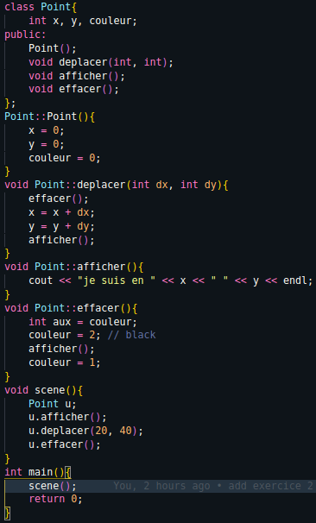

-------------------------------exercice 4---------------------------------
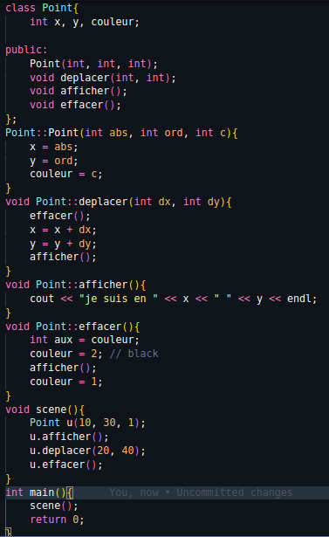

-------------------------------exercice 5---------------------------------
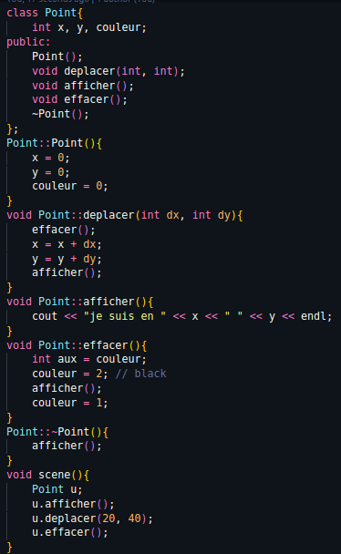

-------------------------------exercice 6---------------------------------
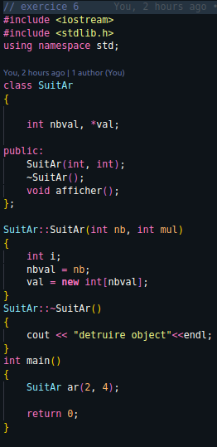
-------------------------------exercice 7---------------------------------
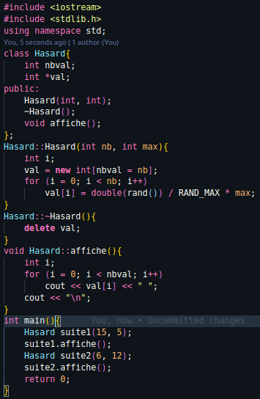

-------------------------------exercice 8---------------------------------
